Entrega de proyecto 01

Proyecto realidad aumentada libro “Señales del destino”

Andrés Felipe Rodríguez García

Camilo Steven Muñoz Peña

David Esteban Díaz Cadena

Miguel José Serrano Velandia

Institución Universitaria Politécnico Grancolombiano

Ingeniería de Sistemas

Ingeniería de Software ll

Bogotá D.C

08/03/2020

Visión

Por medio de este proyecto se propone ampliar la interactividad del lector infantil, orientando el resultado a otros beneficios didácticos que amplifiquen la experiencia de lectura mediante una aplicación, se plantea utilizar un sistema de realidad aumentada para estimular la comprensión profunda, para esto se utiliza un diseño interactivo con el fin de atrapar al lector y estimular el aprendizaje.

* login.

**Historia de usuario:**

como administrador quiero que los usuarios ingresen iniciando sesión para que cuando realicen los ejercicios de test se pueda asociar el puntaje.

**Criterio:**

Un usuario solo podrá iniciar sesión si se encuentra registrado en la base de datos de usuario

* olvide la contraseña.

**Historia de usuario:**

Como usuario quiero poder solicitar mi contraseña para poder ingresar en el caso de que esta se me olvide

**Criterio:**

La solicitud de recordar contraseña enviará un correo electrónico con la información de inicio de sesión

Como usuario quiero que al solicitar mi contraseña llegue a mi correo para evitar que alguien mas pueda iniciar sesión con mis datos.

**Criterio:**

La solicitud de recordar contraseña un correo electrónico con la información de inicio de sesión solo a la dirección de correo con la que el usuario se registró.

* Registro

**Historia de usuario:**

Como administrador quiero que los usuarios tengan el nombre asociado a los datos de registro para que cuando realice los test el resultado se relaciones al nombre.

**Criterio:**

Un usuario no puede registrarse sin completar todos los campos obligatorios.

**Historia de usuario:**

Como administrador quiero que todos los usuarios estén registrados en una base de datos para poder saber cuántos se registran

**Criterios:**

La información del registro se almacena en la base de datos de usuario.

**Historia de usuario:**

Como administrador quiero que se valide el correo electrónico para que no exista más de un usuario con el mismo correo electrónico

**Criterios.**

La solicitud de registro validara el correo electrónico, si este ya existe en la base de datos de usuarios rechazara el registro.

**Épicas**

|  |  |  |
| --- | --- | --- |
| **Desarrollo de épicas** | **N.º** | **Historias de Usuario** |
| Como usuario necesito un módulo para poder ingresar y leer de forma silábica | 1 | Mostrar menú de vamos a leer |
| 2 | Mostrar módulo de vamos a leer |
| 3 | Mostrar animaciones de los personajes y demás imágenes |
| 4 | Reproducir texto en modo lectura silábica |
| 5 | Mostrar texto, resaltando la silaba en la que va la reproducción del texto |

**Historia de usuario**

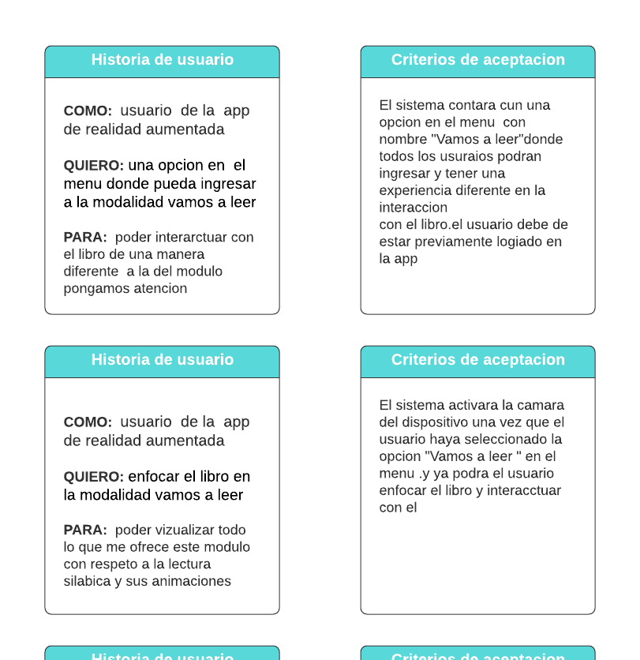

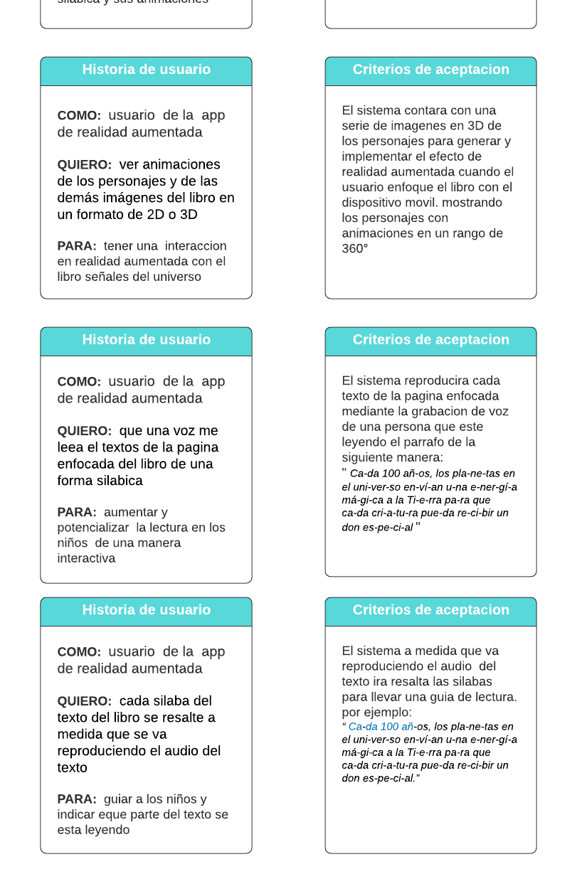

**Épicas “Pongamos atención”**

**Epica1:**

Como universidad quiero una aplicación de realidad aumentada que interactúe con el libro “Señales del destino” en un apartado llamado **pongamos atención** para promover la lectura en niños entre 4 y 6 años.

**Historias de usuario:**

**\***Como universidad quiero una aplicación de realidad aumentada que anime las imágenes del libro para despertar el interés de los lectores entre 4 y 6 años.

*Como universidad quiero una aplicación de realidad aumentada que mejore la forma en la que se hace la lectura del libro para que los lectores entre 4 y 6 años estén interesados en realizar la lectura más de una vez.

**Criterios de aceptación:**

*Dado que el lector no haya seleccionado el botón “pongamos atención” cuando intenta visualizar la animación de las imágenes entonces se redirige automáticamente al apartado “vamos a leer”

**Epica2:**

Como universidad quiero una aplicación de realidad aumentada que realice una serie de preguntas de selección múltiple correspondientes a cada página del libro que va a contar con interacciones para promover la atención de los niños a la lectura que se está haciendo.

**Historias de usuario:**

**\***Como universidad quiero una aplicación de realidad aumentada que realice un test correspondiente al texto de cada una de las páginas para incentivar a los lectores de entre 4 y 6 años a prestar mucha atención a los textos del libro.

*Como universidad quiero una aplicación de realidad aumentada que realice un test correspondiente a la animación de las imágenes en cada una de las páginas del libro para promover al lector a prestar atención a las imágenes y detalles presentados en el libro.

**Criterios de aceptación:**

*Dado que el lector no responda la pregunta del test del texto dentro de 15 segundos cuando le sea solicitado que seleccione una de las opciones entonces se tomará la respuesta como incorrecta y se le solicitará continuar a la siguiente página.

¨*Dado que el lector no responda la pregunta del test de las imágenes dentro de 15 segundos cuando le sea solicitado que seleccione una de las opciones entonces se tomará la respuesta como incorrecta y se le solicitará continuar a la siguiente página.

**Epica3:**

Como universidad quiero una aplicación de realidad aumentada que reproduzca una “voz en off” correspondiente al texto de cada una de las páginas del libro para facilitar el entendimiento del libro por parte de los niños.

**Historias de usuario:**

*Como universidad quiero una aplicación de realidad aumentada que resalte en 3D el texto de cada página mientras simultáneamente se reproduce la voz en off correspondiente a dicho texto para despertar el interés de los niños en la lectura, familiarizar a los niños con la pronunciación de algunas palabras y facilitar el entendimiento del libro.

**Criterios de aceptación:**

¨*Dado que el lector no responda las preguntas del test de cada página cuando le sea solicitado seleccionar una de las opciones, entonces después de 15 segundos de pausada la voz en off se le solicitará continuar con la lectura y se reanudará la “voz en off”.

*Dado que el lector desee repetir la “voz en off” del texto cuando esta reproducción haya terminado entonces el lector podrá repetir la reproducción de la “voz en off” correspondiente a esa pagina

**Epica4:**

Como universidad quiero una aplicación de realidad aumentada que permita ver y registrar las puntuaciones de los test tanto a nivel personal como a nivel general de usuarios para incentivar a los niños a prestar más atención y así a la hora de responder cada test ir mejorando su puntuación.

**Historias de usuario:**

*Como universidad quiero una aplicación de realidad aumentada que a partir de los test realizados en cada una de las páginas de interacción guarde los puntajes obtenidos por el lector loggeado para motivarlo a leer de nuevo el libro y mejorar su puntuación.

*Como universidad quiero una aplicación de realidad aumentada que a partir de los test realizados en cada una de las páginas de interacción permita ver los puntajes máximos obtenidos por los lectores que han utilizado la aplicación para motivar al lector a querer obtener el mayor puntaje y ubicarse en la primera posición de la tabla.

**Criterios de aceptación:**

*Dado que el lector no haya realizado el test ninguna vez cuando intente entrar al apartado de ver record personal entonces será redirigido al inicio para que inicie con la lectura y realice el test.

*Dado que el lector quiera consultar la puntuación global de todos los usuarios cuando no haya realizado el test ni una sola vez entonces será redirigido al inicio para que inicie con la lectura y realice el test primero.

**Requerimientos no funcionales – iso 25001**

|  |  |  |  |  |
| --- | --- | --- | --- | --- |
| **ADECUACIÓN FUNCIONAL** | | | | |
| **SUBCATEGORIA** | **REQUERIMIENTO / DESCRIPCIÓN** | | | **MEDIDA** |
| **Completitud Funcional** | Se considerará que el sistema está completo en la medida que las funcionalidades implementadas cubren las tareas y objetivos planteados en los H.U tales como lo son permitir la incentivación de la lectura en los niños por medio de la realidad aumentada, permitiéndoles participar interactivamente con modos de lectura y test de comprensión de lectura, los cuales representan el 100% del alcance del proyecto. | | | Satisfacción del usuario, incentivación a la lectura por parte de los niños. |
| **Corrección Funcional** | Todo cálculo realizado por el sistema de realidad aumentada debe proveer resultados correctos y con el nivel de precisión requerido. La precisión de la información y los cálculos debe tenerse en cuenta desde la captura, en los procesos de migración de información al sistema , en el almacenamiento en la base de datos, y en la presentación en aplicaciones móviles, formularios cliente/servidor y reportes. | | | Realización de pruebas de funcionamiento y cumplimiento de requerimientos según lo acordado con el cliente |
| **EFICIENCIA DE DESEMPEÑO** | | | | |
| **SUBCATEGORIA** | **REQUERIMIENTO / DESCRIPCION** | | | **MEDIDA** |
| **Comportamiento Temporal** | El sistema debe procesar las imágenes, voces, test e interacciones de manera óptima para que no se vea afectada la interactividad de los niños con la aplicación. | | | Se establecerá un tiempo de no más de 5 segundos para que el usuario interactúe con la aplicación, mediante la consola del framework permitirá ver el tiempo de demora en la ejecución de la aplicación. |
| **Utilización de recursos** | El sistema deberá establecer el uso adecuado de los recursos como lo son almacenamiento, memoria de procesamiento según sea el requerimiento realizado por el usuario, como por ejemplo a la hora de registrar puntaje de los test. | | | En cuanto memoria de procesamiento en el servidor se medirá por medio de la interacción con el usuario y la cantidad de recursos que este utiliza. |
| **Capacidad** | El sistema deberá contar con la capacidad de soportar por lo menos 50 usuarios al tiempo, complementando los dos apartados anteriores permitiendo que se realice una buena distribución de los recursos de la aplicación para que a la hora de la interacción de los usuarios con la aplicación no se muestren fallos de guardado de la información por ejemplo de los test. | | | Mediante las pruebas de carga para observar el comportamiento de la aplicación bajo una cantidad de solicitudes que puede ser por ejemplo la interacción de los usuarios concurrentes predeterminados. |
| **COMPATIBILIDAD** | | | | |
| **SUBCATEGORIA** | **REQUERIMIENTO / DESCRIPCION** | | | **MEDIDA** |
| **Interoperabilidad** | El sistema deberá ser compatible con el sistema operativo Android para permitir que los usuarios de dispositivos con este sistema operativo puedan interactuar con la aplicación sin que se presenten fallos por la mala interpretación de los algoritmos dada por cada el sistema operativo. | | | Se realizará la ejecución de la aplicación en dispositivos con sistema operativo Android o si es necesario en un emulador. |
| **USABILIDAD** | | | | |
| **SUBCATEGORIA** | **REQUERIMIENTO / DESCRIPCIÓN** | | | **MEDIDA** |
| **Capacidad de aprendizaje** | Se debe realizar un manual intuitivo y de fácil interpretación para que los usuarios sean instruidos en cuanto a la funcionalidad de cada apartado del sistema y que debe realizar para que este funcione de la mejor manera | | | Se analizara el uso dado por los usuarios al sistema después de haber leído lo plasmado en el manual de usuario |
| **Capacidad para ser usado** | El sistema deberá permitir a cada usuario interactuar de la manera más intuitiva con cada una de las herramientas del sistema, el sistema deberá mostrar ayudas al usuario por más obvias que sean como ejemplos en el diligenciamiento de los formularios, el sistema deberá mostrar videos ilustrativos por ejemplo a la hora de responder las preguntas del test como se debe realizar la selección de la respuesta deseada, etc… | | | Facilidad de interacción con la aplicación por parte de los niños que en este caso son los usuarios. |
| **Protección contra errores de usuario** | Frente a problemas de la aplicación causados por errores en el diligenciamiento o interacción con la información de la aplicación el sistema deberá mostrar mensajes correspondientes a cada error como marcación con * de los campos que son obligatorios. También deben enviarse mensajes cuando los datos requeridos en los formularios no son del tipo admitidos por la base de datos | | | Test de usabilidad realizada por un tercero |
| **Estética de la interfaz de usuario** | El sistema debe ser desarrollado teniendo en cuenta los requisitos y levantamiento de información del producto final deseado por el cliente,(secciones, colores, etc.) | | | Satisfacción del cliente |
| **Accesibilidad** | El sistema tendrá una voz en off que permitirá que los niños con discapacidad visual puedan disfrutar de la historia del libro, pero necesitaran ayuda en cuanto al inicio de sesión y selección del modo de lectura del libro. | | | Satisfacción de personas con discapacidad visual a la hora de interactuar con la aplicación. |
| **FIABILIDAD** | | | | |
| **SUBCATEGORIA** | **REQUERIMIENTO / DESCRIPCION** | | | **MEDIDA** |
| **Disponibilidad** | El sistema debe estar en un servidor activo las 24 horas, con los recursos disponibles como base de datos, memoria de procesamiento etc. | | | La base de datos y demás recursos del proyecto deben estar disponibles todo el tiempo y funcionando óptimamente. |
| **Tolerancia a fallos** | La infraestructura y el sistema como tal deben tener contingencias en cuanto a los fallos que se puedan presentar, por ejemplos páginas de error, re direccionamiento de páginas y nodos de contingencia en casos de sobrecarga | | | Se realizaran pruebas de carga, caja negra, y otras para encontrar la mayor cantidad de fallos y resolverlos o por lo menos encapsular cada una de las excepciones |
| **Capacidad de recuperación** | En caso de interrupciones o fallos, el sistema debe continuar operando de forma correcta, tareas programadas o asíncronas deben recuperarse y continuar. | | | Se realizaran pruebas de carga, caja negra, y otras para encontrar la mayor cantidad de fallos y resolverlos o por lo menos encapsular cada una de las excepciones |
| **SEGURIDAD** | | | | | |
| **SUBCATEGORIA** | | **REQUERIMIENTO / DESCRIPCION** | **MEDIDA** | | |
| **Confidencialidad** | | **Solo los usuarios registrados en el sistema podrán acceder y registrar información en el módulo de test y visualizar el ranking de posiciones en la que se encuentre el usuario** | **El servidor donde estará almacenado el sistema debe contar con certificado SSL y usar el protocolo https en el intercambio de información entre los navegadores de los usuarios y los servidores de aplicaciones. Considerando que las contraseñas de los usuarios es información sensible esta será encriptada para mayor seguridad.** | | |
| **Integridad** | | **Ni la información ni los artefactos que se encuentren en producción, deben ser alterados, modificados o actualizados sin las debidas autorizaciones. El sistema por su parte debe mantener la integridad de los procesos e información que administra.** | **La aplicación solo contara con un módulo de actualización de datos. Este módulo corresponde a modificación de información del usuario, la información que se podrá modificar seria la contraseña y nombre usuario** | | |
| **No repudio** | | **El usuario autorizara el tratamiento de datos para el manejo de la información dentro sistema** | **El sistema podrá usar la información solo con fines de generar un listado de usuarios y puntuación** | | |
| **Responsabilidad** | | **La app debe permitir el rastreo de información desde que se recibe, mientras se procesa y donde se almacena, teniendo en cuenta datos del usuario, IP, fecha, acción realizada, funcionalidad e información, entre las diferentes capas del sistema** | **El sistema deberá tener la capacidad de generar información respecto a la actividad ejecutada dentro de la aplicación** | | |
| **Autenticación** | | **La autenticación en la app se podrá realizar una vez ya se haya registrado en el sistema de lo contrario la app no le permitirá el acceso.** | **El sistema realizara una validación previa para verificar si el usuario se encuentra registrado y si la contraseña es correcta. De lo contrario el sistema tendrá la capacidad de responder con un mensaje de error en la autenticación** | | |
| **Autorización** | | **Los usuarios del sistema solo contaran con un rol que les permitirá ingresar a los diferentes módulos del sistema** | **En la app solo se tendrá un rol ya que la información que se mostrará en la app será en gran parte informativa y no habrá modo de modificarla o eliminarla** | | |
| **Eliminación de Información** | | **El sistema no contara con ningún módulo de eliminación de información** |  | | |
| **MANTENIBILIDAD** | | | | | |
| **SUBCATEGORIA** | | **REQUERIMIENTO / DESCRIPCION** | **MEDIDA** | | |
| **Modularidad** | | **La app estará diseñada de una manera que permitirá realizar modificaciones de los diferentes componentes sin que se vea interrumpida el normal funcionamiento del sistema** | **Se implementarán patrones de diseño y arquitectura que faciliten la escalabilidad y el control de versiones para futura mejoras del sistema** | | |
| **Reusabilidad** | | **Una vez especificados los CU, deben definirse los componentes a nivel de base de datos, de aplicación, de capas, de mapas, de presentación, entre otros que deben mantenerse de forma única y reutilizables.** | **Se tendrá backup de la base de datos, de diseño, de código para un eventual ataque o robo de información, pero para la creación de nuevos componentes no se podrá reutilizar ese código debido a que sería funcionalidades diferentes** | | |
| **Analizabilidad** | | **Desde la definición de requerimientos, casos de uso, diseño, arquitectura, entornos de desarrollo, código, capas de información y base de datos debe poderse analizar el impacto de cualquier ajuste** | **Cada vez que se vaya a realizar la actualización o creación de un componente se deberá verificar y revisar información para evitar posibles fallos en todo el sistema** | | |
| **Capacidad para ser modificado** | | **El diseño y arquitectura de la app  deben soportar ajustes, mejoras, nuevas funcionalidades, implementación de nuevos libros sin que se generen errores ni se afecte el desempeño del sistema** | **Se implementará un patrón de diseño que permita la modificación de los diferentes componentes de una manera eficaz y sin la menor probabilidad de error** | | |
| **Capacidad para ser probado** | | **Sobre la app se deben poder realizar pruebas funcionales manuales y automatizadas, pruebas de carga, pruebas de recuperación a fallas, pruebas unitarias, pruebas de integración** | **Se realizaran pruebas como funcionalidad, fluidez tanto en animaciones y texto en cada uno de los módulos del sistema, también pruebas en el envió de respuestas en el test esto para poder identificar las posibles debilidades del sistema** | | |
| **PORTABILIDAD** | | | | | |
| **SUBCATEGORIA** | | **REQUERIMIENTO / DESCRIPCION** | **MEDIDA** | | |
| **Adaptabilidad** | | **La app de realialidad aumentada del libro de señales del universo deberá poder ser instalada e utilizada en diferentes sistemas operativos.** | **El sistema podrá ser instala y manipulada des los diferentes sistemas operativos y tendrá la capacidad de soportar una gran cantidad de datos que serán almacenadas en la base de datos** | | |
| **Capacidad para ser instalado** | | **Los usuarios podrán escanear un código QR en el libro que les permitirá descargar la aplicación** | **Al escanear el QR se redireccionará a la play store, página web o app store para la descarga de la aplicación de realidad aumentada** | | |

**REQUERIMIENTOS NO FUNCIONALES**

|  |  |
| --- | --- |
| **IDENTIFICACION** | RNF01 |
| **NOMBRE REQ** | Interfaz del sistema. |
| **CARACTERISTICAS** | El sistema presentara una interfaz de usuario sencilla para que sea de fácil manejo a los usuarios del sistema. |
| **DESCRIPCION REP** | El sistema debe tener una interfaz de uso intuitiva y sencilla. |
| **PRIORIDAD** | Necesaria |

|  |  |
| --- | --- |
| **IDENTIFICACION** | RNF02 |
| **NOMBRE REQ** | Hardware y Software |
| **CARACTERISTICAS** | Validación de equipos, funcionamiento |
| **DESCRIPCION REP** | Realizaremos una verificación interna y externa de los equipos para así poderlos saber si el equipo cuenta con características necesarias para el uso de la aplicación |
| **PRIORIDAD** | Necesaria |

|  |  |
| --- | --- |
| **IDENTIFICACION** | RNF03 |
| **NOMBRE REQ** | Seguridad en información |
| **CARACTERISTICAS** | El sistema garantizara a los usuarios una seguridad en cuanto a ciertos datos |
| **DESCRIPCION REP** | Garantizar la seguridad del sistema con respecto a la información y datos que se manejan tales como contraseñas. |
| **PRIORIDAD** | Necesaria |

**Mockups**

